スマイルGoing!
栃木市立栃木第三小学校
２学年だより

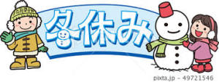

いよいよ冬休みです
２学期があっという間に終わり、いよいよ冬休みがやってきます。冬休みには、家族の一員として家の手伝いをしたり、新年を迎えたり、充実した日々を過ごしてほしいと思います。
寒い時期ですので、健康にも気を付けてほしいと思います。この時期は、新型コロナウィルス感染だけでなく、インフルエンザやノロウイルスなどの感染も心配されます。こまめに手洗いうがいをするように心がけさせてください。
また、寒いからといって家に閉じこもってばかりでなく、体を動かす遊びをするよう
勧めていただければと思います。
健康で規則正しい生活が３学期のスムーズなスタートにつながりますよう、
よろしくお願い致します。

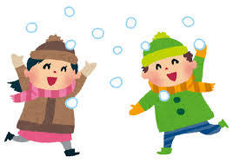

冬休みの宿題（全員）
午前中は「学習の時間」です。計画的に学習します。
①冬休みがんばるぞプリント
（音読・読書・お手伝い・なわとび、鍵盤ハーモニカ練習）
②ウィンタースキル（ワーク）
・赤で丸つけし、まちがえたら赤でやり直し、青で丸を付けます。
・家の人に丸をつけてもらってもいいです。
③冬のチャレンジかん字・けいさん
・ウィンタースキルと同じように取り組みましょう。
・今年度は１／１３（水）に学力テストが行われます。しっかり復習をして臨みましょう。
④冬の１行日記
⑤計算ドリル２学期（３回目まで）

体調チェックを冬休みも毎日記入しましょう！
挑戦しよう
①書き初め（希望者のみ。１月８日に２枚、
出品料５０円をもってきてください。
②運動（逆上がり・持久走）
③漢字練習、計算ドリル４回目以上

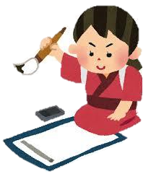
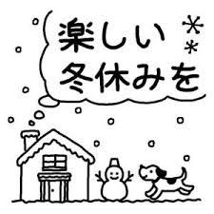

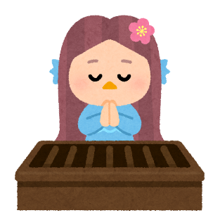
３学期始業式について（ランドセルで来ましょう）
○令和３年１月８日（金）…５時間授業、給食あり、一斉下校１3：4０
○日程 １校時 始業式参加
２・３校時 学級活動
４校時 国語
５校時 算数
○持ち物について（□にチェックしましょう） □ハンカチ ティッシュ マスク
□上履き □図書の本 □国語・算数の教科書、ノート □連絡帳 □下敷き
□フェイスシールド □学びのすがた（印）□連絡袋かファイル □体調チェック表
<フェイスシールドについてのお願い〉
新型コロナウィルス感染症予防のために、授業中、特別活動、その他の活動においてフェイスシールドを使用してきました。使用頻度が高く、劣化しているものが見受けられます。冬季休業中にフェイスシールドの点検をお願いいたします。
劣化しているものに関しては、買い替えをお願いいたします。現在使用
しているものと同等のもの、または、機能が同じであれば、形状の違うもの
でも構いません。大型店、スーパーマーケット、薬局等で販売しています。
お手数をおかけしますが、よろしくお願いいたします。

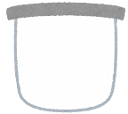
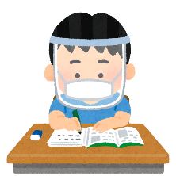

□筆記用具（名前を書いてください）
中身について（余計なもの、入っていませんか？）
□ 削った鉛筆５本 □ 赤青鉛筆 □ マイネームペン
□ 文字がよく消せる消しゴム □ 線引き

□給食セット □歯みがきセット（歯ブラシにも記名）□冬休みの宿題
□三角巾 □ランドセルの中にハンカチ・ティッシュ・予備マスク５枚
□赤白ぼうし □体育着 □無記名のぞうきん２枚
□お道具箱（中身の点検・補充をお願いします）
□色鉛筆かクーピー □竹ものさし □セロテープ □歌の本
□フェルトペン □のり □クレヨン
□はさみ（キャップがあるもの） □ホチキス

お道具袋に入れます

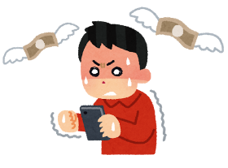
メディアの正しい使い方、御家庭での約束をお願いします！！
ゲームや動画配信サイトを利用しているお子さんが大変多いです。心配なお話をお子さんから聞こえてきます。
「うちは何時間見ても怒られないよ。」「課金しているよ。」
「夜遅くに家族に内緒で動画を見ているよ。」
「何時（遅い時間）に通信しようね、約束だよ。」
ゲームに関しては、年齢制限のものもあります。使い方、時間など、必ず約束事を決めて使用していただきますよう、お願いいたします。

